Documentazione del pattern Flyweight
Cos'è
Il Flyweight è un pattern strutturale usato per ridurre il consumo di memoria quando un programma deve gestire molti oggetti simili.​ L'idea centrale è condividere la parte comune degli oggetti invece di duplicarla ogni volta.​​
Problema
Quando si creano tantissimi oggetti quasi uguali, la memoria occupata può crescere molto rapidamente.​ Questo succede perché ogni oggetto porta con sé sia i dati comuni sia quelli che cambiano da istanza a istanza.​ Il pattern propone quindi di separare lo stato comune da quello variabile.​
Idea del pattern
Lo stato comune e condivisibile viene chiamato stato intrinseco.​ Lo stato che dipende dal contesto e cambia ogni volta viene chiamato stato estrinseco.​ Il client conserva o passa lo stato estrinseco, mentre il Flyweight mantiene solo lo stato intrinseco.​
Struttura dell'esempio
Nell'esempio Java, TreeType rappresenta il Flyweight e contiene il tipo di albero, come Quercia o Pino, cioè la parte ripetuta.
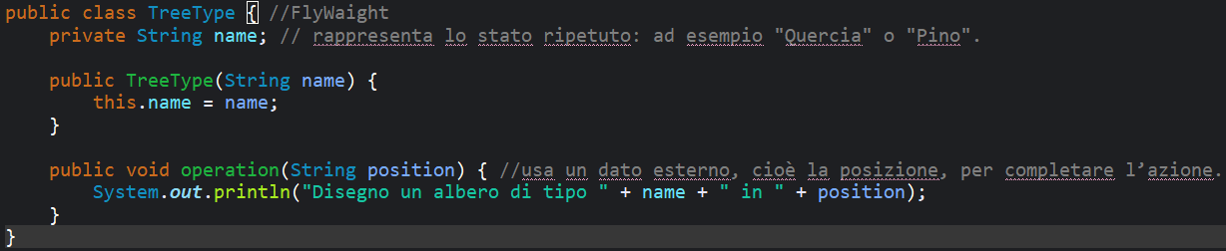
​ TreeFactory rappresenta la FlyweightFactory e usa una cache per riutilizzare i TreeType già creati.
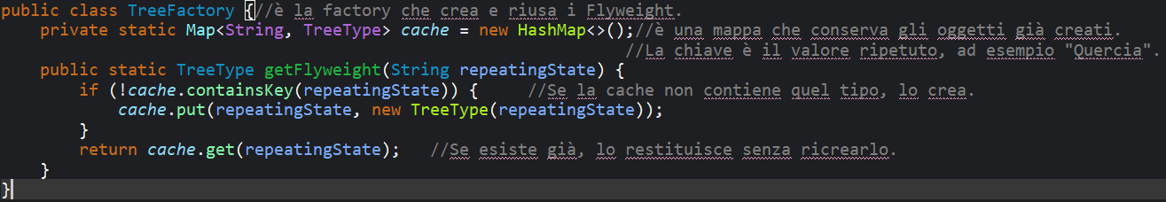
​ TreeContext rappresenta il contesto e contiene la posizione dell'albero, cioè lo stato unico, insieme al riferimento al Flyweight condiviso.
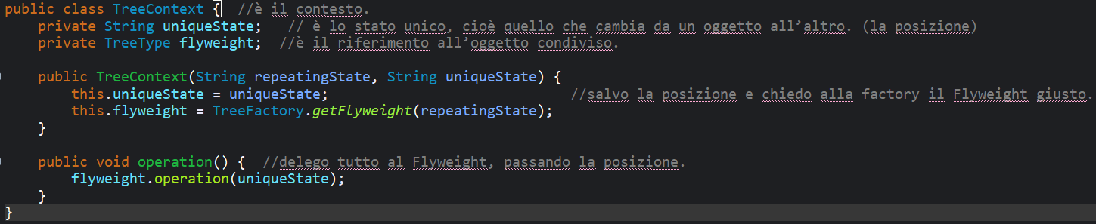
Quando il client crea t1, la factory non trova ancora Quercia nella cache e crea un nuovo TreeType.​ Quando il client crea t2, la factory trova già Quercia e restituisce lo stesso oggetto condiviso invece di crearne un altro.​ Quando il client crea t3, la factory crea un nuovo Flyweight perché Pino non era ancora presente nella cache.​
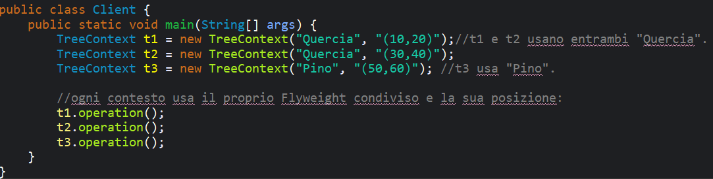
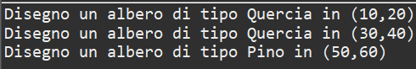
Il tipo di albero è la parte condivisa, quindi viene memorizzato una sola volta.​ La posizione invece cambia da albero ad albero; quindi, resta nel TreeContext e non nel Flyweight.​ Questo consente di usare meno memoria quando ci sono molti alberi dello stesso tipo.​
Vantaggi
Il pattern riduce il numero di oggetti pesanti duplicati in memoria.​​ Inoltre centralizza il riuso degli oggetti comuni attraverso la factory.​ È particolarmente utile in editor grafici, giochi, mappe e sistemi con grandi quantità di elementi simili.
Diagramma UML
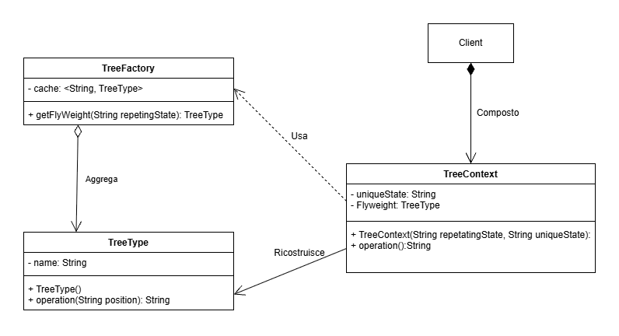Il nostro Client molte volte rappresenta un’entità che possiamo ottimizzare tramite l’implementazione del pattern. Si pensi ad esempio ad un videogioco composto da molti elementi di tipo albero ma con posizioni diverse, il pattern implementa un ottimizzazione su quel dettaglio, si potrebbe però pensare anche all’ottimizzazione di edifici in cui cambia ad esempio poco come il colore o altri piccoli dati. Il client è quindi un'altra entità a sé che viene ottimizzata in più punti con il pattern FlyWeight.

